**Trường Tiểu học Tân Trụ**

**TUẦN 10**

Khối 2. Năm học: 2021 – 2022

**PHIẾU HƯỚNG DẪN TỰ HỌC**

**HOẠT ĐỘNG TRẢI NGHIỆM**

TUẦN 10: **HOẠT ĐỘNG GIÁO DỤC THEO CHỦ ĐỀ**

CHỦ ĐỀ: KÍNH YÊU THẦY CÔ. THÂN THIỆN BẠN BÈ (tt)

**1. Hoạt động 1: Tìm hiểu những việc làm thể hiện sự kính yêu thầy cô.**

- Em hãy quan sát các bức tranh sau và kể những việc làm thể hiện sự kính yêu thầy cô.

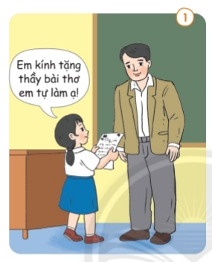

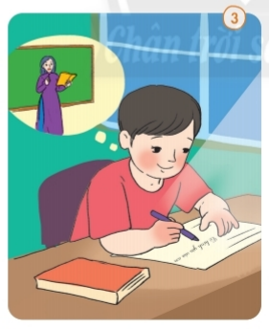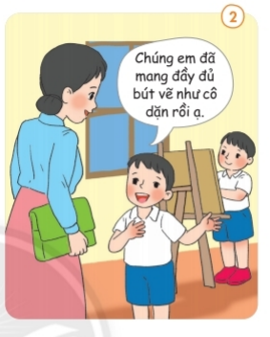

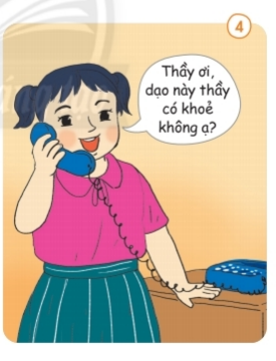

*+ Tranh vẽ gì?*

*+ Em có nhận xét gì về việc làm của bạn nhỏ trong tranh?*

**Kết luận: *Việc làm của bốn bạn nhỏ trong tranh đều thể hiện sự kính yêu thầy cô. Lòng kính yêu ấy bắt nguồn từ những việc đơn giản và gần gũi như: tặng thầy một bài thơ, nhớ lời cô dặn, chăm chỉ học hành và thăm hỏi sức khỏe thầy cô giáo.***

**2. Hoạt động 2: Chia sẻ việc em đã làm thể hiện sự kính yêu thầy cô.**

* Em hãy nói với người thân mình nghe những việc em đã làm thể hiện sự kính yêu thầy cô nhé.

|  |  |  |  |
| --- | --- | --- | --- |
| **STT** | **Em đã làm gì?** | **Khi nào?** | **Cảm xúc của em và thầy cô** |
| 1. |  |  |  |
| 2. |  |  |  |
| 3. |  |  |  |
| 4. |  |  |  |

***Kết luận: Những việc làm thể hiện sự kính yêu thầy cô: Kính trọng, lễ phép, vâng lời, thăm hỏi, thể hiện lòng biết ơn,…***

**3. Hoạt động 3: Thực hành ứng xử với thầy cô**

- Em hãy quan sát các tranh sau và trả lời các câu hỏi nhé:

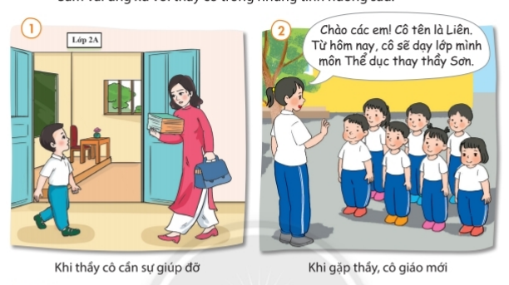

+ Tranh vẽ gì ?

+ Nếu em là bạn nhỏ trong tình huống trên, em sẽ làm gì?

***Khi giao tiếp với thầy cô các em cần nói nhẹ nhàng, đủ nghe, ánh mắt thân thiện, trìu mến, cử chỉ lễ phép.***

**CÔ CHÚC CÁC EM LUÔN LÀ CON NGOAN, TRÒ GIỎI CỦA BA MẸ VÀ THẦY CÔ NHÉ !**